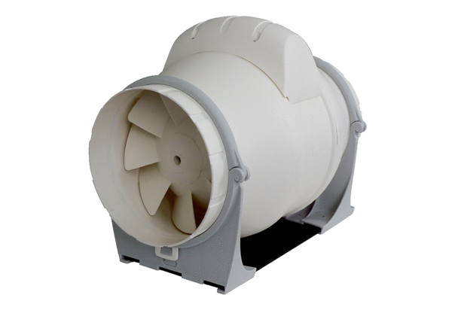Wentylator ukośny ERK 125Opakowanie jednostkowe: 1 sztukaAsortyment: C
Numer artykułu: 0080.0177Producent: MAICO

